40 let TKC 80: legenda žije dál
- Ikonická motopneumatika Continental slaví 40.leté výročí
- Výrazná konstrukce běhounu, trvale optimalizovaný výkon
- Zahájení kampaně "Po stopách legendy" v březnu 2025
Hannover, Německo, březen 2025 - Ikonický model TKC 80, který se může pochlubit obrovskou základnou fanoušků, oddaných tomuto všestrannému motocyklu oddáni už 40 let, slaví vzácné výročí na motocyklové scéně. Přestože svět endura byl v roce 1985 zcela jiný, TKC 80 se neustále dokázal přizpůsobovat novým výkonnostním úrovním a svými vynikajícími jízdními vlastnostmi stále ohromuje motocyklisty z celého světa. Na počest 40^{tého} výročí zahajuje Continental reklamní kampaň "Po stopách legendy".

Klíčem k jeho úspěchu je jeho vhodnost pro použití v terénu i na cestách.
Drsný dezén a jemné ladění jsou charakteristickými znaky motocyklové pneumatiky, která od roku 1985 poskytuje vynikající přilnavost sportovním a cestovním enduro motocyklům na všech druzích povrchů, od nekonečných terénních stezek až po klikaté venkovské silnice. Ihned po svém uvedení na trh v portugalském Estorilu se pneumatika TKC 80 setkala s pozitivním ohlasem u velkého počtu zahraničních novinářů, kteří se této události účastnili - pneumatika, která přesně odpovídala tehdejším prvním cestovním enduro motocyklům, s 50procentním zaměřením na silnici a 50procentním zaměřením na terén a která nabízela stálou odolnost za všech podmínek, byla skutečnou novinkou. Všestranná pneumatika se rychle stala hitem trhu.

S pneumatikami TKC 80 byla společnost Continental dodavatelem pneumatik pro "Transdanubia Ride", která se v letech 1994-1998 jela z Mnichova přes Rakousko, Českou republiku a Slovensko do Maďarska - a také pro různé adventure kurzy. Ewan McGregor, který se proslavil jako Obi-Wan Kenobi ve filmu Star Wars, a jeho britský herecký kolega Charley Boorman si v roce 2004 vybrali TKC 80 pro své motocyklové dobrodružství "Long Way Round". Natočili desetidílný dokumentární seriál, v němž projeli celý svět v délce 30 395 kilometrů - včetně těch nejobtížnějších tras, jako je "Cesta kostí" z Jakutska do Magadanu na ruském pobřeží Tichého oceánu. Konstruktéři zakázkových motocyklů také rádi používají TKC 80 - jako to v roce 2012 udělala firma Wunderlich se svým legendárním motocyklem "MadMax" na bázi BMW S 1000 RR.

Vývoj: jak se vypořádat s výzvou
V době uvedení modelu TKC 80 na trh byl model BMW R 80 G/S s hmotností 200 kg, výkonem 50 k a objemem 800 cm3 považován za špičku v segmentu enduro. Rozměry pneumatik 80/90-21 vpředu a 120/70-17 vzadu byly nejmodernější a musely zvládnout maximální točivý moment 60 Nm. Rychle se posuneme o čtyři desetiletí dopředu a mnohé se změnilo: Už samotné rozměry s pneumatikami 120/70-19 vpředu a 170/60-17 vzadu ukazují, jak moc TKC 80 vyrostl se svými úkoly. Hmotnost 270 kg, výkon 145 k, zdvihový objem 1300 cm3 a točivý moment 149 Nm - jako v případě BMW R 1300 GS Adventure - zvedly laťku kvality německého výrobce pneumatik.

"Od uvedení této pneumatiky na trh jsme neustále vyvíjeli další specifikace, přičemž jsme zachovali její charakteristický a proslulý dezén," říká Raphael Michels, produktový manažer motocyklových pneumatik společnosti Continental. Patří mezi ně neustálé zdokonalování směsi s cílem zlepšit přilnavost za mokra a přizpůsobit se novým předpisům EU, přechod na nylonovou kostru pro optimalizaci trakce a pohodlí a příchod aramidového materiálu pro stabilizaci běhounu.

Osvědčené a testované funkce - oblíbené u výrobců motocyklů
Další věc, která se nezměnila: kilometrový výkon pneumatiky TKC 80, vynikající samočisticí schopnost bloků běhounu a boční stabilita. Tato víceúčelová pneumatika pro jízdu na silnici i v terénu navíc splňuje nejnovější požadavky EU a díky optimalizovanému uspořádání bloků nabízí pozoruhodně nízkou hladinu hluku. Není divu, že renomovaní výrobci, jako jsou BMW, KTM, Husqvarna a GasGas, se na výkon TKC 80 trvale spoléhají již po desetiletí. Dnes se používá jako první výbava u těžkých univerzálních motocyklů, jako je Husqvarna 701.

Speciální výroční kampaň "Po stopách legendy"
U příležitosti výročí této ikony bude v březnu 2025 zahájena kampaň, která bude komunikována prostřednictvím různých online i offline kanálů. Její součástí budou poprvé i nové globální kanály společnosti Continental Motorcycle Tires na sociálních sítích Instagram a Facebook, které byly spuštěny v polovině února 2025. Kampaň "Po stopách legendy" se zaměřuje na úspěšný příběh pneumatiky TKC 80 a ukazuje, proč je dodnes tak oblíbená.

40 let - stále úspěšný příběh
Díky čtyřem desetiletím zkušeností a nespočtu dobrodružných příběhů po celém světě zůstává TKC 80 synonymem nezdolného objevitelského ducha. Někteří obzvláště věrní fanoušci jsou hrdí na to, že s TKC 80 za ta léta ujeli statisíce kilometrů. "Pro mnoho motorkářů je tato pneumatika víc než jen produkt - je to společník na nezapomenutelných cestách," říká Raphael Michels. "Právě díky našemu neustálému vývoji zůstává TKC 80 první volbou pro ty, kteří neznají hranice. Pojďme udělat další krok na naší cestě 'Po stopách legendy' a společně objevujme nové destinace."

Společnost Continental vyvíjí průkopnické technologie a služby pro udržitelnou a propojenou mobilitu osob a jejich zboží. Tato technologická společnost, založená v roce 1871, nabízí bezpečná, efektivní, inteligentní a cenově dostupná řešení pro vozidla, stroje, dopravu a přepravu. V roce 2024 dosáhla společnost Continental předběžného obratu 39,7 miliardy eur a v současné době zaměstnává přibližně 190 000 lidí v 55 zemích.
Pneumatiky od skupiny Tires group zajišťují bezpečnější, chytřejší a udržitelnější mobilitu. Její prémiové portfolio zahrnuje osobní, nákladní, autobusové, motocyklové a speciální pneumatiky, stejně jako chytrá řešení a služby pro vozové parky a prodejce pneumatik. Společnost Continental poskytuje špičkové produkty již více než 150 let a je jedním z největších světových výrobců pneumatik. Ve fiskálním roce 2024 dosáhne odvětví pneumatik skupiny Continental obratu 13,9 miliardy eur. Divize pneumatik společnosti Continental zaměstnává po celém světě více než 57 000 lidí a má 20 výrobních a 16 vývojových závodů.
Společnost Continental AG je v České republice zastoupena výrobními a prodejními jednotkami v Adršpachu, Brandýse nad Labem, Jičíně, Otrokovicích, Ostravě a Horšovském Týně. Slovenskou republiku zastupují výrobní závody v Púchově, Zvolenu a Dolných Vestenicích. Společnost Continental AG zaměstnává v České republice a na Slovensku přibližně 17 200 lidí. Do portfolia společnosti patří značky Continental, Barum, Semperit, Matador a General Tire.

Kontakt.

Continental Barum s.r.o.
Ing. Magda Nagy
Ředitelka divize marketingu
E-mail: magda.nagy@continental.cz
Tel: 577 513 163

Webové stránky: www.continental.cz
Tiskový portál: www.continental-press.com
Mediální centrum: www.continental.com/media-center
Další odkazy: www.continental-tires.com/motorcycle

Obrázky a popisky
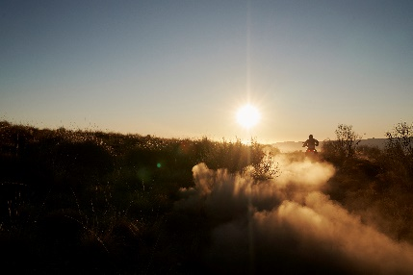 | 2025: Po čtyřech desetiletích je TKC 80 stále oblíbenou pneumatikou pro náročná terénní dobrodružství a dálkové cesty a těší se neochvějné oblibě.
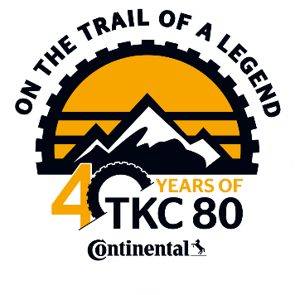 | U příležitosti 40.výročí spouští společnost Continental Motorcycle Tires nové globální kanály "Po stopách legendy" na Instagramu a Facebooku, které zdůrazňují úspěšný příběh TKC 80.
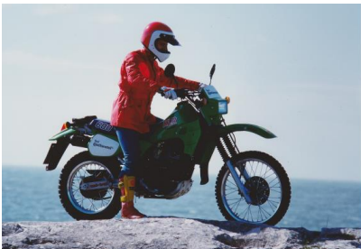 | Kawasaki KLR 600 na TKC 80: Legenda Continental při svém uvedení na trh v roce 1985 v Portugalsku - průkopník v oblasti terénních pneumatik, které kombinují robustnost s optimalizovanou ovladatelností na silnici i v terénu.
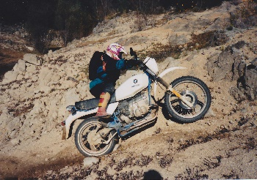  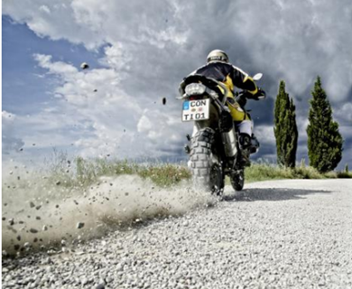 | V 90. letech měla pneumatika TKC 80 jedinečné postavení na trhu motocyklových pneumatik díky své schopnosti kombinovat 50 % použití na silnici a 50 % v terénu.  30 let TKC 80 v roce 2015: milník pro jednu z nejslavnějších enduro pneumatik na světě.

